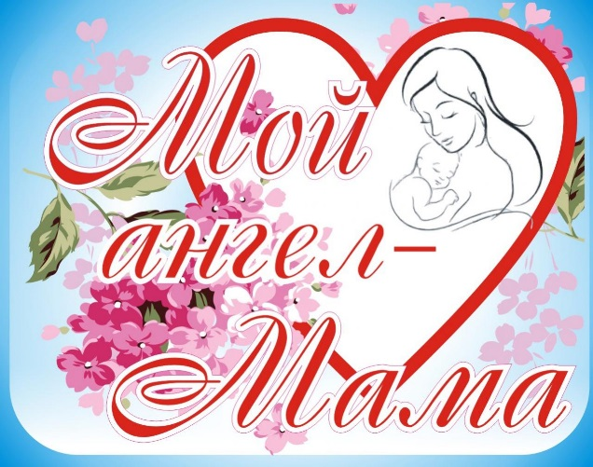 **План**

**мероприятий**

**на субботу**

**15.10.2022**

**День трудового воспитания и профессиональной ориентации**

**«О той, кто дарует нам жизнь и тепло!»**

|  |  |  |  |  |
| --- | --- | --- | --- | --- |
| **Время** | **Место** | **Мероприятия** | **Аудитория** | **Организатор** |
| 10.00 | каб.6 | Праздник Добрых чувств «Мама» - слово дорогое, с ним теплее на свете жить» | 1-4 классы | Иодковская А.В.  Квятковская Д.Г. |
| 11.00 | каб.30 | **Диалоговая площадка**«Счастье быть мамой или МАМА и РОДИНА — слова неделимые» | 5-7 классы | Пастушеня А.А.  Назарова Н.А. |
| 12.00 | каб.33 | Пресс-конференция  «О роли женщин в общественной, социально-экономической и культурной жизни страны“ | 8-11 классы | Кощиц О.В.  Ушкевич А.С. |
| 10.00 | каб.26 | Беседа-диалог «Возможен ли диалог с родителями?» | 7-8  классы | Авижич С.В. |

|  |  |
| --- | --- |
| **Ответственные:** педагоги, руководители спортивных секций | **В течение дня:** спортивные секции, школа раннего развития «Субботняя академия» |